Mowa zależna i niezależna Podręcznik str 263
https://www.youtube.com/watch?v=5NFH-mFBal0
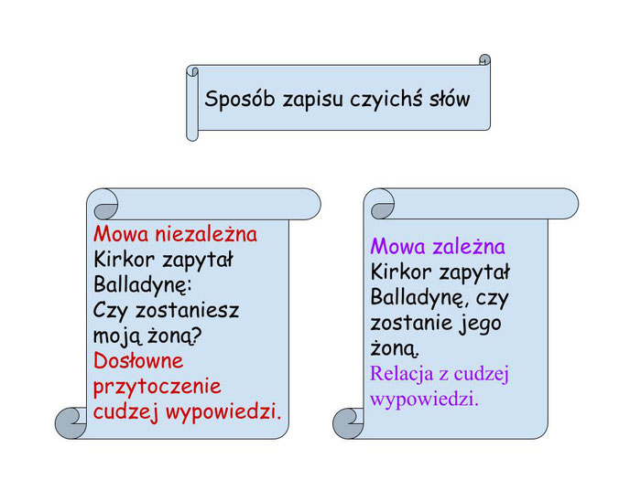
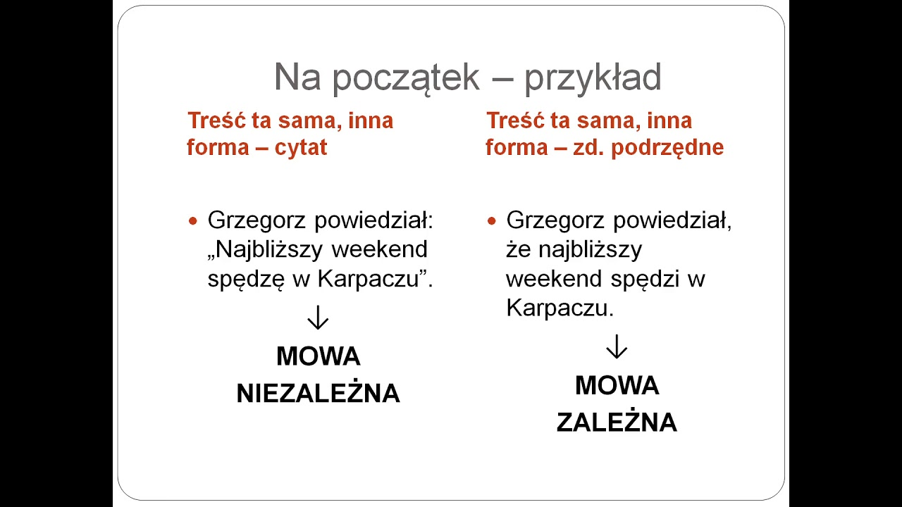
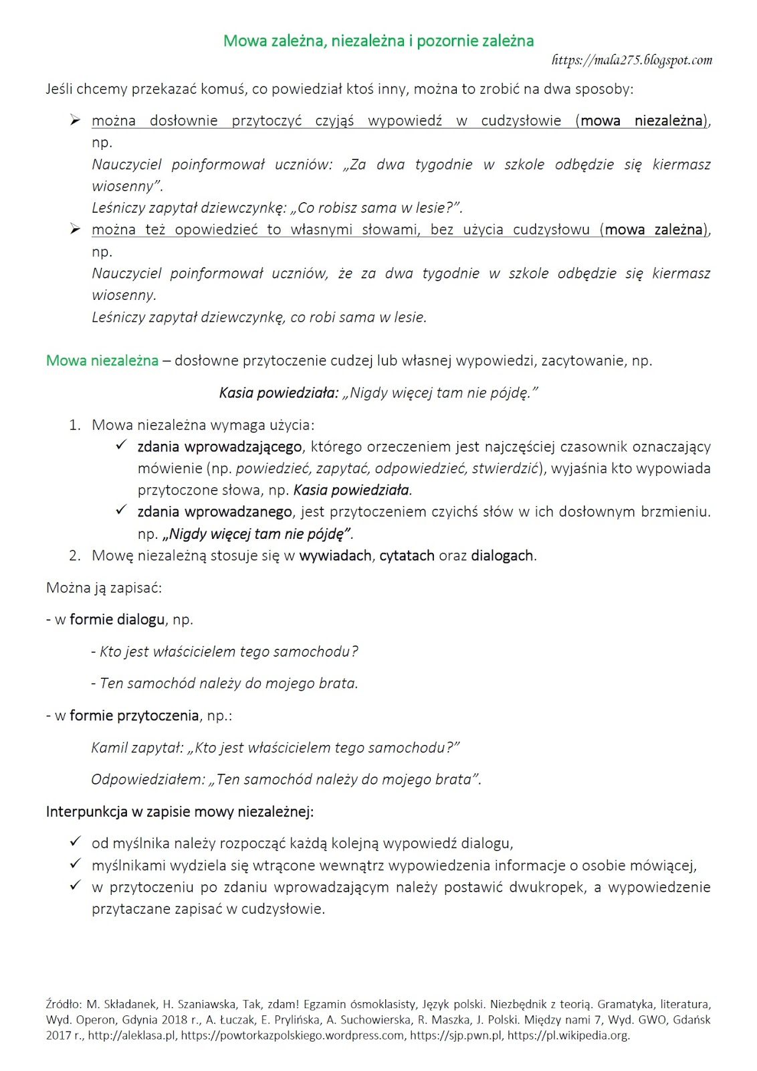
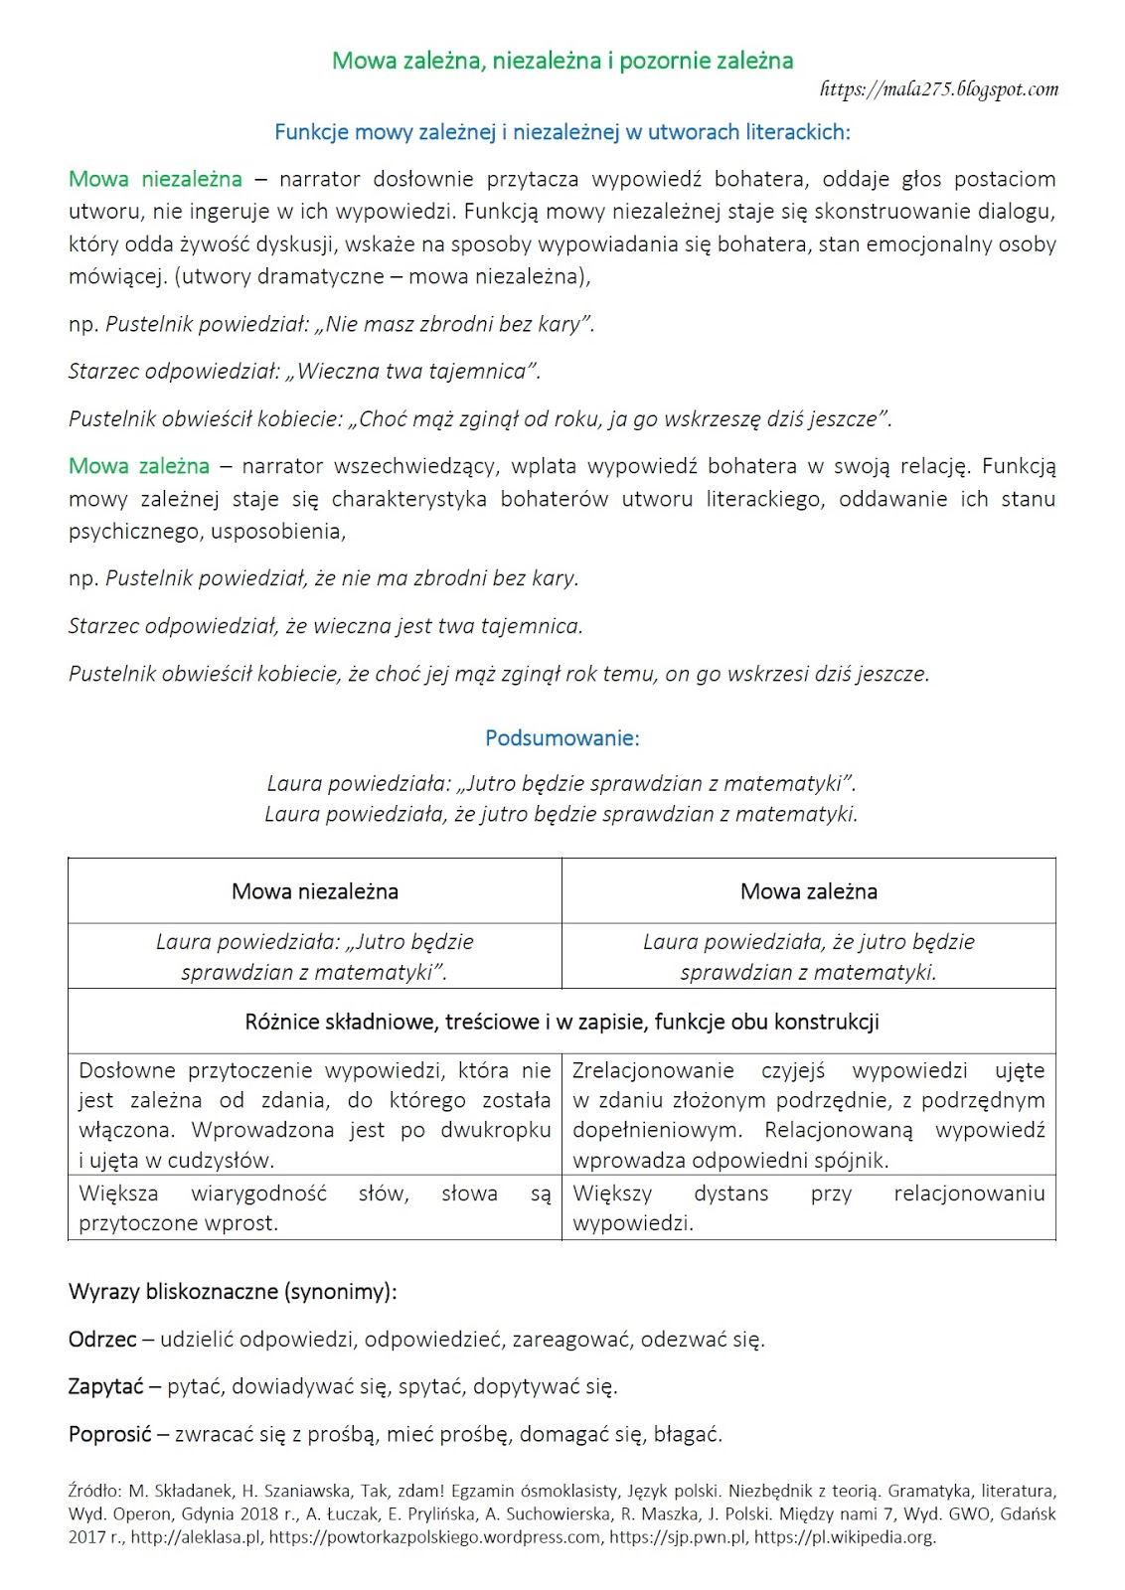
Zamień mowę niezależna na zależną:
a) Dziś radio podało znajomość: „Do Polski przyjedzie w tym roku Leonard Cohen”.
b) Nauczyciel poprosił uczniów: „Ustawcie krzesła w Sali gimnastycznej”
c) Mama przykazała rodzeństwu: „Nie otwierajcie nikomu drzwi”.
Ćwiczenie II
Zamień mowę zależną w niezależną:
a) Przeczytałam w ogłoszeniu, że potrzebna jest osoba do pracy na basenie.
b) Ciocia napisała w liście, że zaprasza nas na wakacje.
c) Matka poleciła córce, żeby umyła okna.

